Test Nr.6

1. Aufgabe: Berechne die fehlenden Größen der folgenden
Flächen.

a) Quadrat.

Seite a | 21 cm
Fläche A |  | 64 cm²
Umfang u |  |  | 200 cm

b) Rechteck.

Seite a | 11 cm | 16 cm | 25 cm
Seite b | 16 cm
Fläche A |  | 160 cm²
Umfang u |  |  | 100 cm

c) gleichschenkliges Trapez

Seite a | 13 cm | 11 dm
Seite c | 7,6 cm |  | 6,7 m
Seite b | 10,5 cm | 7,7 dm | 8,5 m
Höhe h | 10 cm | 7,5 dm | 8,4 m
Fläche A |  | 62,25 dm²
Umfang u |  |  | 33,8 m

2. Aufgabe: Wenn bei einer Raute ABCD die Diagonalen e = 21 dm und f = 17 dm lang sind, welche Fläche hat dann diese Raute?

Rechnung: A = __________________

3. Aufgabe: a) Welche Fläche hat ein Grundstück, das die Form einer Raute hat und dessen Diagonalen e = 35,1 m und f = 20 m lang sind?
Rechnung: A = __________________

b) Die Seitenlänge beträgt a = 40,4 m. Wie lang wird ein Zaun, der um das Grundstück gebaut wird?

Rechnung: u = __________________

4. Aufgabe: Welchen Umfang hat ein parallelogrammförmiges Grundstück mit einer Fläche von A = 20768 m² und einer Seitenlänge b = 122 m, wenn die Breite h_{a} = 118 m beträgt?

Rechnung: a = __________________

u = __________________

5. Aufgabe: Ein dreieckiges Tuch mit den Seitenlängen
a = 119 cm, b = 109 cm und c = 13,2 dm wird mit einem Samtband umsäumt. Welche Länge sollte das Samtband mindestens haben?
Rechnung: Länge: __________________

6. Aufgabe: Gegeben ist das Dreieck ABC mit der Fläche
A = 43,68 cm² und dem Umfang u = 30,4 cm.
Die Schenkel haben die Längen a = 10,7 cm und
b = 106 mm.
Wie hoch ist das Dreieck (h_{c})?
Rechnung: c = ____________cm

h_{c} = ___________cm

7. Aufgabe: Berechne die fehlende Seite x.
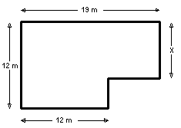  Re:  x = _________________ | 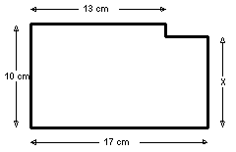  R:  x = _________________
8. Aufgabe: Berechne den Flächeninhalt.

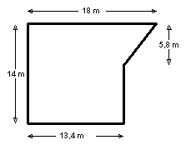  Re:  A = ____________________ | 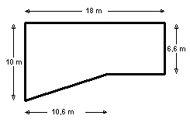  Re:  A = ______________________

erreicht. Note: ____________

